[Tridge] Coding Assignment

실제 설문조사 웹 서비스를 한다고 생각하고 사용자와 관리자 입장에서 구현하기

**2021/11/24**

* **Project Structure understand, TODO Check , Github (8:00PM ~ 11:00PM)**
* Check Django App , Model, View
* Set Priority TODO List

1. Implement Login System – **User**, Security 관점에서 개발
2. Raise 404 if no matching question – **Database – Server** 관점 개발
3. Enable to comment on question , comment, suggest new choice – **User 관점** 개발
4. Show only questions that are published and not yet closed - **User – Admin 관점** 개발
5. Handle Race condition on handling vote action
6. Implement global search for question and choice , system question creator can approve choices – **Admin 관점**
7. In /polls/ fetch only 5 questions through REST API – **Database – Server 관점** 개발

* Create Github repository
* **Login System Implement (12:30AM – 3:00AM)**
* Main Page Redirecting polls index page

def index(request) :  
 return render(request, "polls/index.html")

* If not Login, don’t use poll system , Accounts App Create

<iframe> 태그를 이용한 CSRF(Cross Site Request Forgery) 공격 방지

강제로 Create , Update , Delete 되는 작업을 막기 위해 csrf_token 사용

<form action = ""method = "post">  
 {% csrf_token %}  
 <table>  
 {{ form }}  
 </table>  
 <input type = "submit" value = "Login" />  
</form>

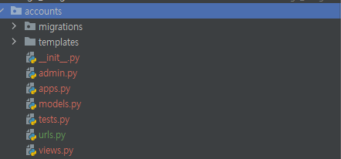

* **Raise 404 if no matching Question Implement (3:00AM~4:00AM)**

**(어떤 클래스에서 객체를 가져올지, 클래스의 몇번째 객체를 가져올 것인지)**

**Question 객체의 특정 id에서 매칭이 된다면 Redirect 매칭이 되지 않는다면 Raise 404 Error**

def vote(request, question_id):  
 question = get_object_or_404(Question, pk=question_id)

* **Handle Race condition on handling vote action (4:30AM~5:30AM)**
* Vote와 같이 여러 사용자가 같은 시간에 동시에 버튼을 눌러 프로세스나 쓰레드가 공통 자원을 동시에 read/write 한다면 race condition이 발생해 한 사용자의 입력이 무시 될 수 있다.
* Solve 방법 Mutex_lock => Django F()
* #Use mutex_lock, Solve Race Condition  
  selected_choice.votes = F('votes') + 1  
  selected_choice.save()
* 동시간대에 데이터베이스 수정이 일어나는 부분에는 F를 사용하면 레이스 컨디션 문제를 해결하고, 성능면에서도 이득이 된다. (일부 작업에 대한 필요 Query 수 감소, DB 이용)
* 메모리로 가져오지 않고 DB에 저장된 값을 기준으로 Update

11/24일 정리

Handle race condition은 5순위로 정했지만 OS 용어가 흥미로워 보여 미리 했습니다.